**Лабораторна робота 6**

**НАЛАГОДЖЕННЯ ТА ДОСЛІДЖЕННЯ**

**РОБОТИ КОМУТАТОРІВ ETHERNET**

**Мета заняття:** ознайомитися алгоритмом роботи комутатора Ethernet; ознайомитися з можливостями керованих комутаторів Cisco та можливостями мережної операційної системи Cisco IOS стосовно налагодження комутаторів; отримати практичні навички налагодження, моніторингу та діагностування роботи комутаторів керованих комутаторів Cisco у локальній мережі; дослідити процеси роботи керованих комутаторів Cisco та процеси передачі даних у побудованій мережі.

Хід роботи:

**Завдання 1**: У середовищі програмного симулятора/емулятора створити проект локальної мережі. Під час побудови звернути увагу на вибір моделей комутаторів, мережних модулів та адаптерів, а також мережних з’єднань. Для цього використовувати дані рис. 1. Для побудованої мережі заповнити описову таблицю.

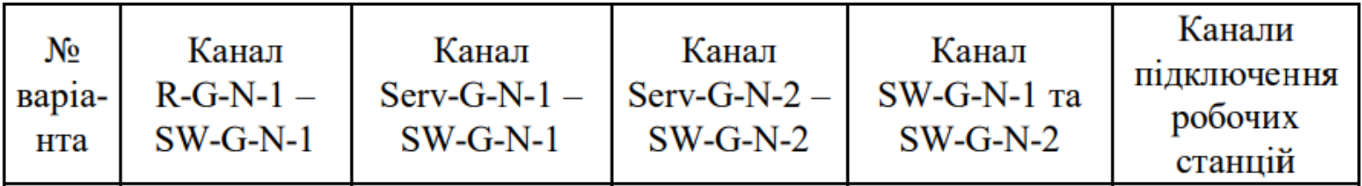

Рис. 1. Вихідні дані для побудови мережі

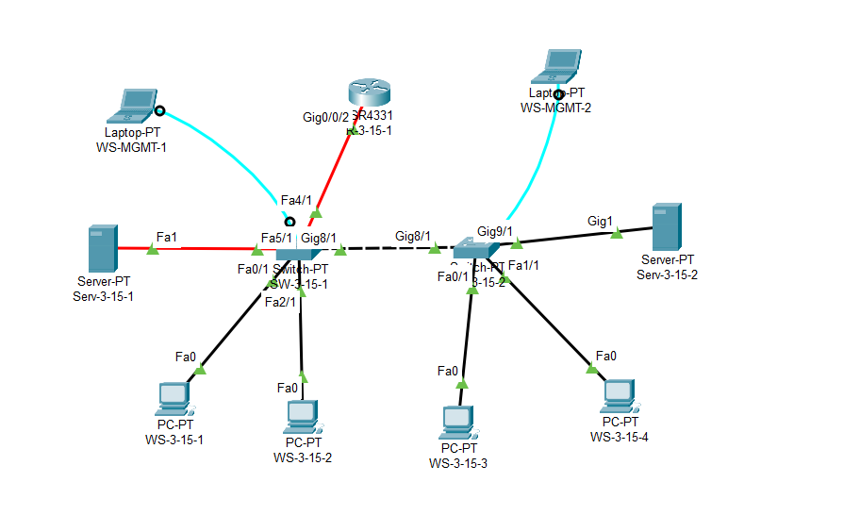

Рис. 2. Проект мережі

Таблиця 1

**Параметри інтерфейсів пристроїв**

|  |  |  |  |
| --- | --- | --- | --- |
| Пристрій | Інтерфейс | Підключення до пристрою | Підключення до інтерфейсу |
| Маршрутизатор R-3-15-1 | Gi 0/2 | Комутатор SW-3-15-1 | Fa 4/1 |
| Комутатор  SW-3-15-1  (Cisco Switch-PT) | Console | Робоча станція WS-MGMT-1 | RS-232 |
| Fa5/1 | Сервер  Serv-3-15-1 | Fa 1 |
| Fa0/1F | Робоча станція WS-3-15-1 | Fa0 |
| Fa2/1 | Робоча станція WS-3-15-2 | Fa0 |
| Fa4/1 | Маршрутизатор  R-3-15-1 | Gi 0/2 |
| Gi 8/1 | Комутатор  SW-3-15-2 | Gi 8/1 |
| Комутатор SW_3_15_2  (Cisco Switch-PT) | Console | Робоча станція WS-MGMT-2 | RS-232 |
| Gi 9/1 | Сервер  Serv-3-15-2 | Gi 1 |
| Fa 0/1 | Робоча станція WS-3-15-3 | Fa 0 |
| Fa 1/1 | Робоча станція WS-3-15-4 | Fa 0 |
| Gi 8/1 | Комутатор  SW-3-15-1 | Gi 8/1 |
| Робоча станція WS-MGMT-1 | RS-232 | Комутатор  SW-3-15-1  (Cisco Switch-PT) | Console |
| Сервер  Serv-3-15-1 | Fa 1 | Fa 5/1 |
| Робоча станція WS-3-15-1 | Fa 0 | Fa 0/1 |
| Робоча станція WS-3-15-2 | Fa 0 | Fa 2/1 |
| Робоча станція WS-MGMT-2 | RS-232 | Комутатор  SW-3-15-2  (Cisco Switch-PT) | Console |
| Сервер  Serv-3-15-2 | Gi 1 | Gi 9/1 |
| Робоча станція WS-3-15-3 | Fa 0 | Fa 0/1 |
| Робоча станція WS-3-15-4 | Fa 0 | Fa 1/1 |

**Завдання 2**: Визначити MAC-адреси мережних адаптерів робочих станцій та серверів мережі, MAC-адресу інтерфейса маршрутизатора, до якого підключена локальна мережа, базові MAC-адреси блоків керування (Base Ethernet MAC Address) комутаторів, MAC-адреси інтерфесів VLAN 1 комутаторів. Результати навести у вигляді таблиці.

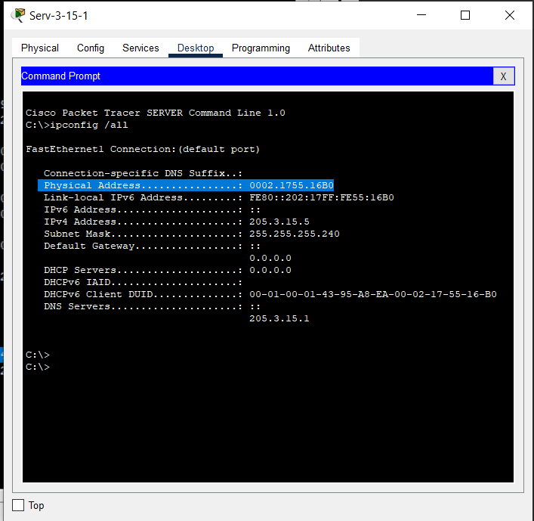

Рис. 3. MAC-адреса сервера Serv-3-15-1

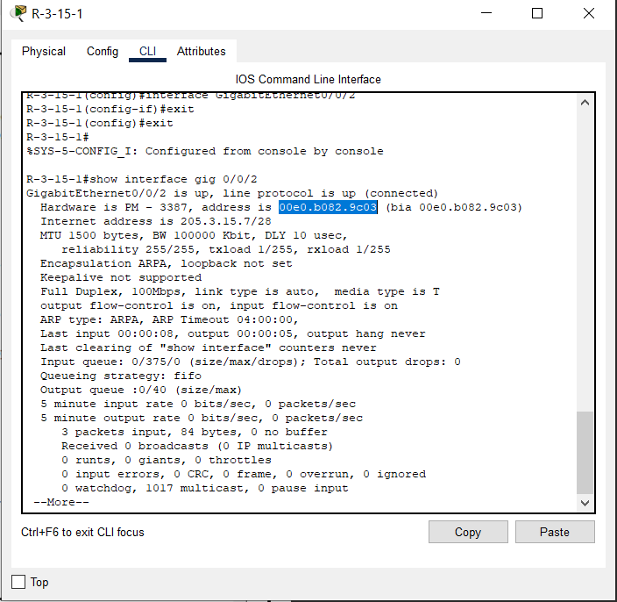

Рис. 4. MAC-адреса інтерфейса маршрутизатора R-3-15-1

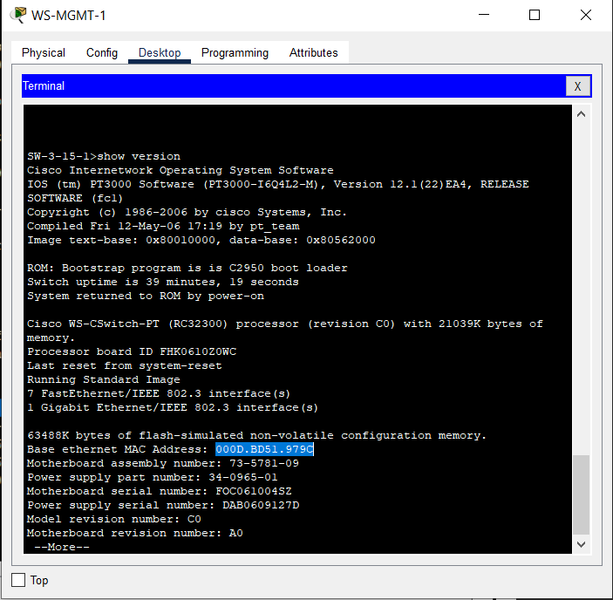

Рис. 5. Базова MAC-адреса комутатора SW-3-15-1

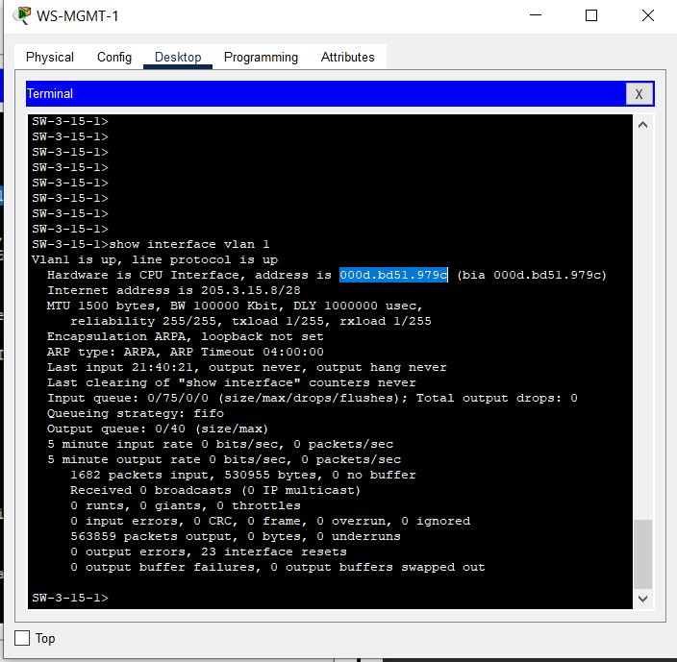

Рис. 6. MAC-адреса інтерфейса VLAN 1 комутатора SW-3-15-1

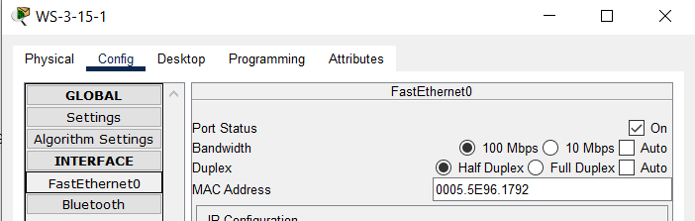

Рис. 7. MAC-адреса робочої станції WS-3-15-1

Завдання 3: Розробити схему ІР-адресації пристроїв мережі. Для цього скористатися даними рис. 8. Результати навести у вигляді таблиці.

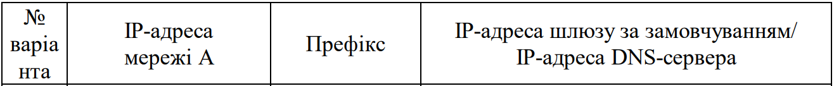



Рис. 8. Параметри ІР-адресації мережі

Префікс мережі: /28

Маска мережі:

**11111111.11111111.11111111**.**111**00002 = 255.255.255.24010

IP-адреса мережі:

205.3.15.010 = 11001101.00000011.00001111.000000002

Узагальнена IP-адреса мережі:

**205.3.15.0**

**255.255.255.240** або **205.3.15.0/28**

Мінімальна IP-адреса для нумерації вузлів:

11001101.00000011.00001111.00**000001**2 = 205.3.15.110

Максимальна IP-адреса для нумерації вузлів:

11001101.00000011.00001111.00**001110**2 = 205.3.15.1410

Широкомовна IP-адреса:

11001101.00000011.00001111.00**001111** = 205.3.15.1510

Kвузлів = 2(32-28) – 2 = 24 – 2 = 16 - 2 = 14 **вузли**.

Таблиця 2

**Параметри адресації мереж**

|  |  |  |  |  |  |
| --- | --- | --- | --- | --- | --- |
| Мережа/пристрій | Інтерфейс/  Шлюх/  Мережний адаптер | Mac-адреса | IP-адреса | Маска | Префікс |
| Мережа А | - | - | 205.3.15.0 | 255.255.255.240 | /28 |
| Маршрутизатор R-3-15-1 | Інтерфейс Gi 0/2 | 0005.5EE0.3003 | 205.3.15.7 | 255.255.255.240 | /28 |
| Інтерфейс Gi 0/2 | - | - | - | - |
| Комутатор SW_3_15_1 | Інтерфейс Vlan 1 | 0050.0F94.762D | 205.3.15.8 | 255.255.255.240 | /28 |
| Шлюз за замовчуванням | - | 205.3.15.1 | - | - |
| Основний DNS-сервер | - | 205.3.15.1 | - | - |
| Комутатор SW_3_15_2 | Інтерфейс Vlan 1 | 0002.16D1.C1D1 | 205.3.15.9 | 255.255.255.240 | /28 |
| Шлюз за замовчуванням | - | 205.3.15.1 | - |  |
| Основний DNS-сервер | - | 205.3.15.1 | - | - |
| Сервер Serv-3-15-1 | Мережний адаптор | 0002.1755.16B0 | 205.3.15.5 | 255.255.255.240 | /28 |
| Шлюз за замовчуванням | - | 205.3.15.1 | - | - |
| Основний DNS-сервер | - | 205.3.15.1 | - | - |
| Сервер Serv-3-15-2 | Мережний адаптор | 0001.63D1.727D | 205.3.15.6 | 255.255.255.240 | /28 |
| Шлюз за замовчуванням | - | 205.3.15.1 | - | - |
| Основний DNS-сервер | - | 205.3.15.1 | -- | - |
| Робоча станція WS_3_15_1 (Windows) | Мережний адаптор | 0005.5E96.1792 | 205.3.15.1 | 255.255.255.240 | /28 |
| Шлюз за замовчуванням | - | 205.3.15.1 | - | - |
| Основний DNS-сервер | - | 205.3.15.1 | - | - |
| Робоча станція WS_3_15_2 (Windows) | Мережний адаптор | 00D0.970E.5947 | 205.3.15.2 | 255.255.255.240 | /28 |
| Шлюз за замовчуванням | - | 205.3.15.1 | - | - |
| Основний DNS-сервер | - | 205.3.15.1 | - | - |
| Робоча станція WS_3_15_3 (Windows) | Мережний адаптор | 0090.21E3.2187 | 205.3.15.3 | 255.255.255.240 | /28 |
| Шлюз за замовчуванням | - | 205.3.15.1 | - | - |
| Основний DNS-сервер | - | 205.3.15.1 | - | - |
| Робоча станція WS_3_15_4  (Windows) | Мережний адаптор | 0003.E425.6C76 | 205.3.15.4 | 255.255.255.240 | /28 |
| Шлюз за замовчуванням | - | 205.3.15.1 | - | - |
| Основний DNS-сервер | - | 205.3.15.1 | - | - |

**Завдання 4:** Провести налагодження параметрів ІР-адресації пристроїв мережі згідно з даними п. 3. На кожному комутаторі та на маршрутизаторі для всіх вузлів встановити локальні відповідності між текстовими іменами та ІР-адресами вузлів мережі.

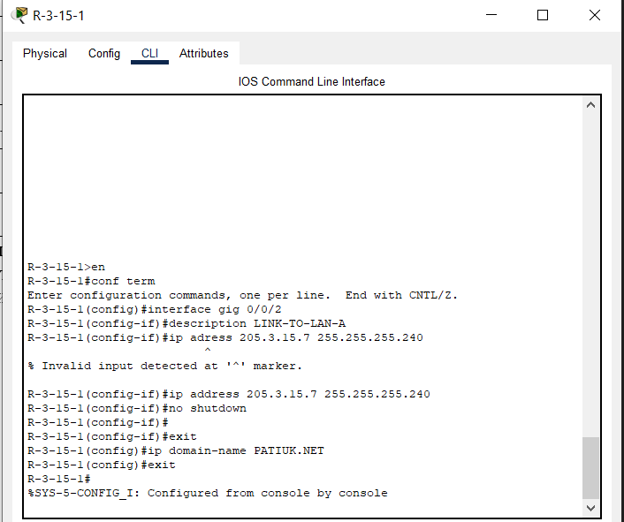

Рис. 9. Налагодження параметрів IP-адресації R-3-15-1

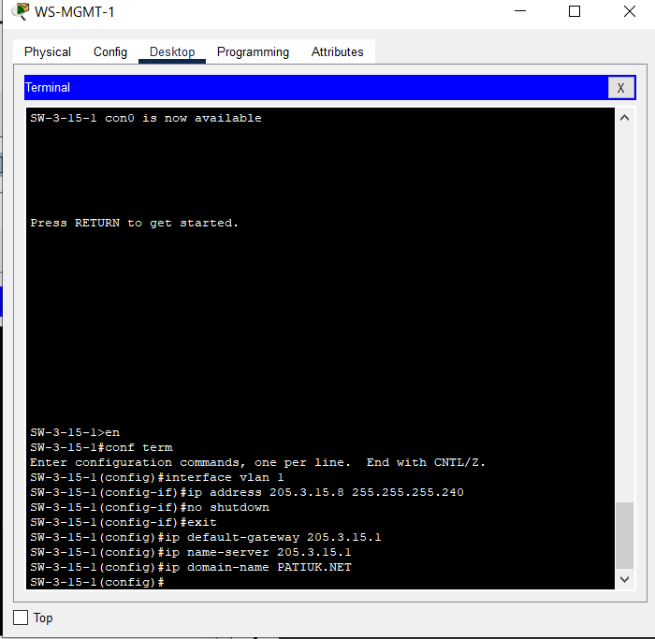

Рис. 10. Налагодження параметрів IP-адресації SW-3-15-1

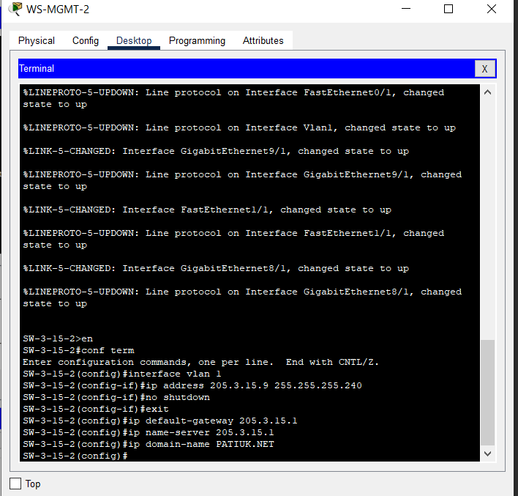

Рис. 11. Налагодження параметрів IP-адресації SW-3-15-2

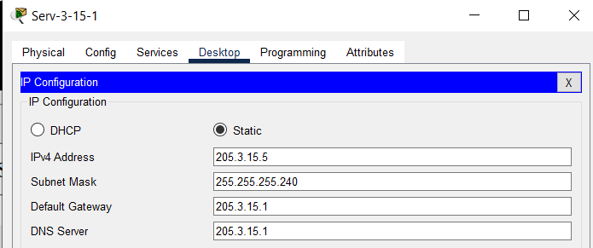

Рис. 12. Налагодження параметрів IP-адресації Serv-3-15-1

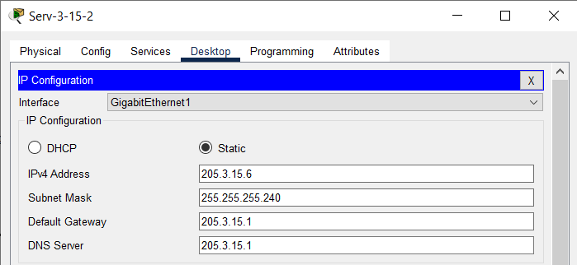

Рис. 13. Налагодження параметрів IP-адресації Serv-3-15-2

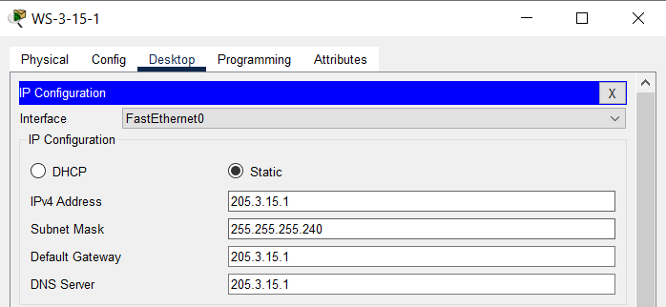

Рис. 14. Налагодження параметрів IP-адресації WS-3-15-1

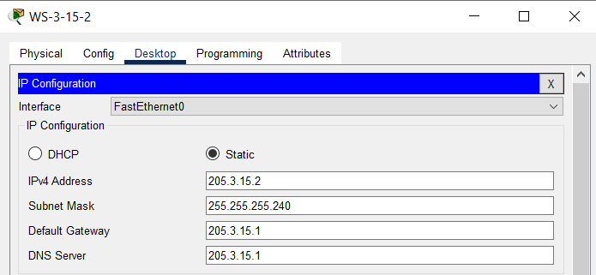

Рис. 15. Налагодження параметрів IP-адресації WS-3-23-2

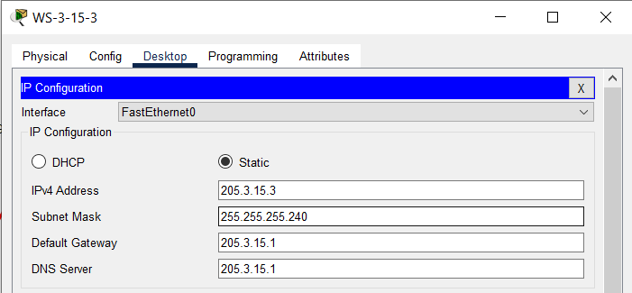

Рис. 16. Налагодження параметрів IP-адресації WS-3-23-3

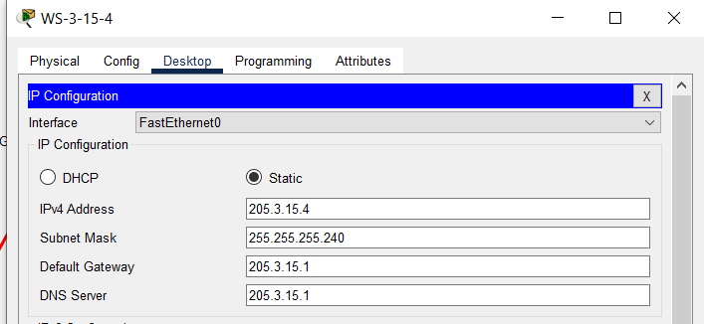

Рис. 17. Налагодження параметрів IP-адресації WS-3-23-4

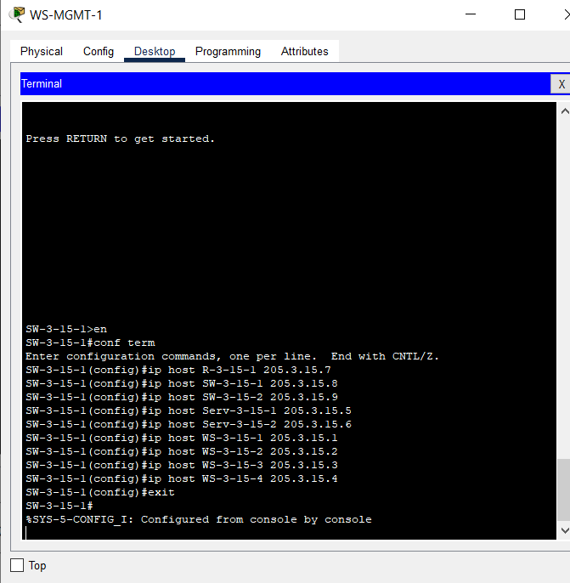

Рис. 18. Налагодження локальних відповідностей на комутаторі SW-3-15-1

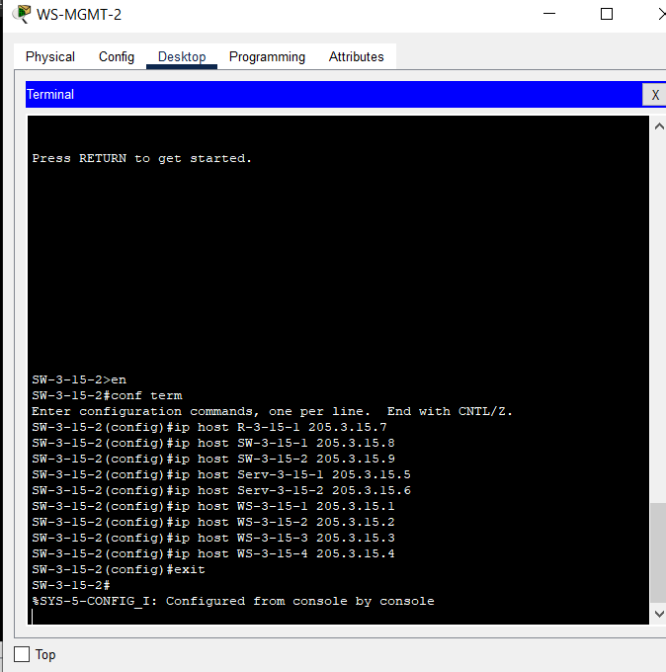

Рис. 19. Налагодження локальних відповідностей на комутаторі SW-3-15-2

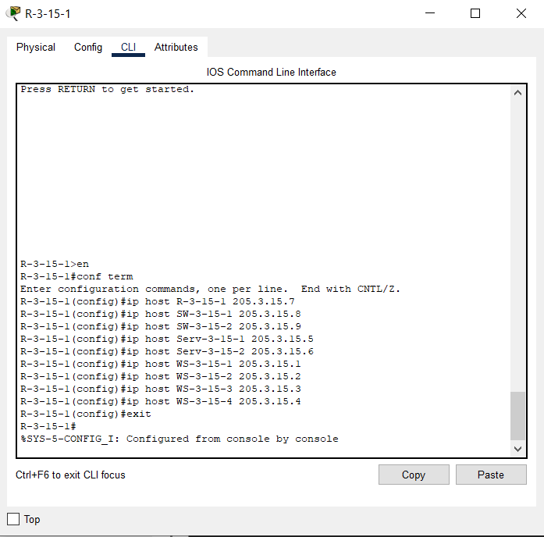

Рис. 20. Налагодження локальних відповідностей на маршрутизаторі R-3-15-1

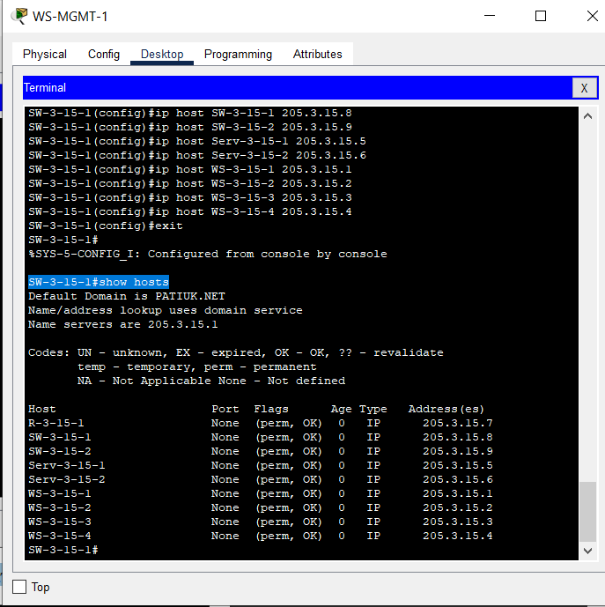

Рис. 21. Результат виконання команди **show hosts** на комутаторі SW-3-15-1

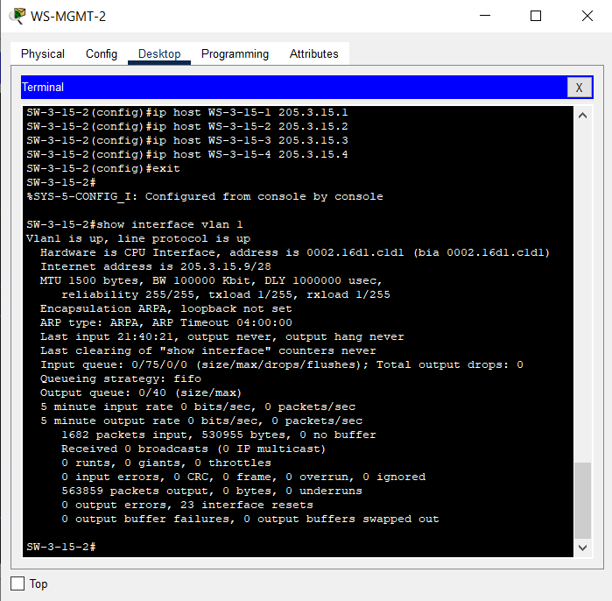

Рис. 22. Результат виконання команди **show interface vlan 1**на комутаторі SW-3-15-2

**Завдання 5**: Провести обмін даними між однією з робочих станцій та рештою вузлів мережі (комутаторами, серверами, робочими станціями). Дослідити процес формування та використання таблиць комутації на обох комутаторах мережі під час проведення обміну даними між пристроями.

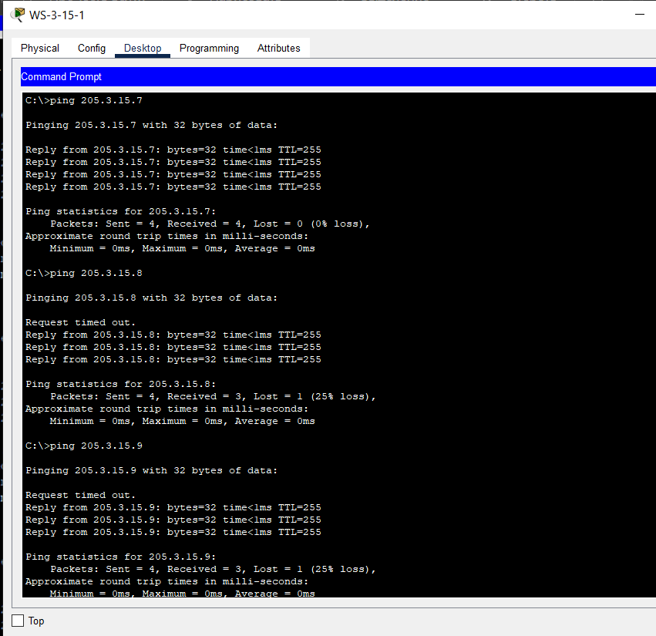

Рис. 23. Пінгування R-3-15-1, SW-3-15-1, SW-3-15-2

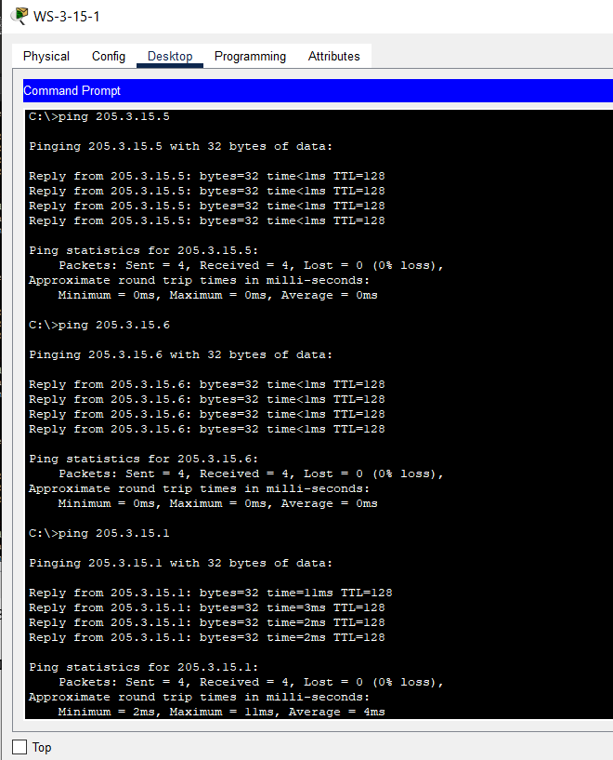

Рис. 24. Пінгування Serv-3-15-1, Serv-3-15-2, WS-3-15-1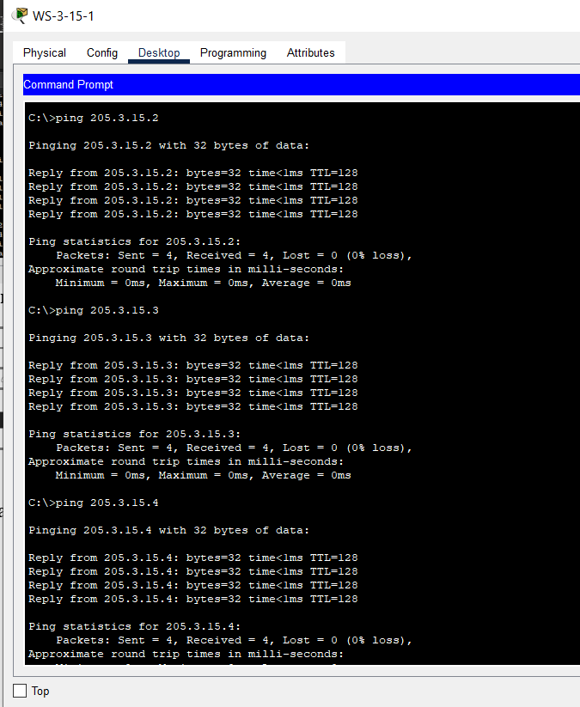

Рис. 26. Пінгування WS-3-15-2, WS-3-15-3, WS-3-15-4

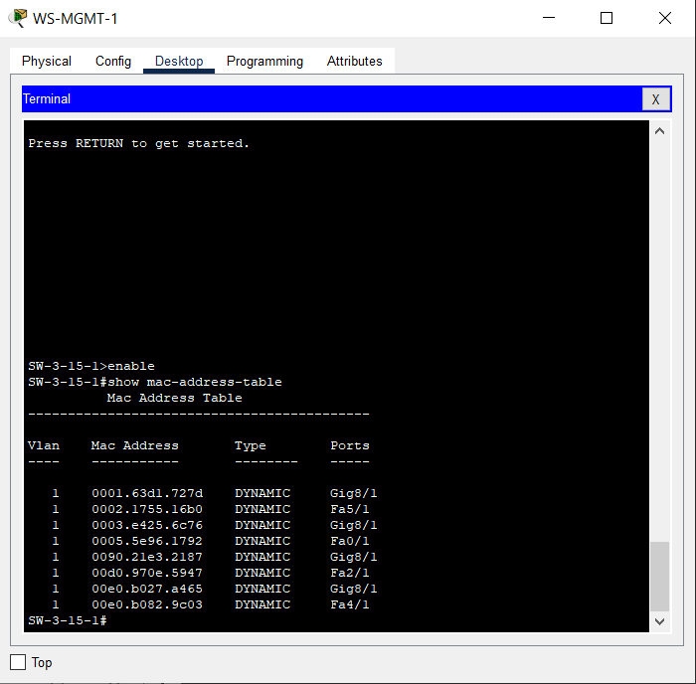

Рис. 27. Таблиця комутації на SW-3-15-1

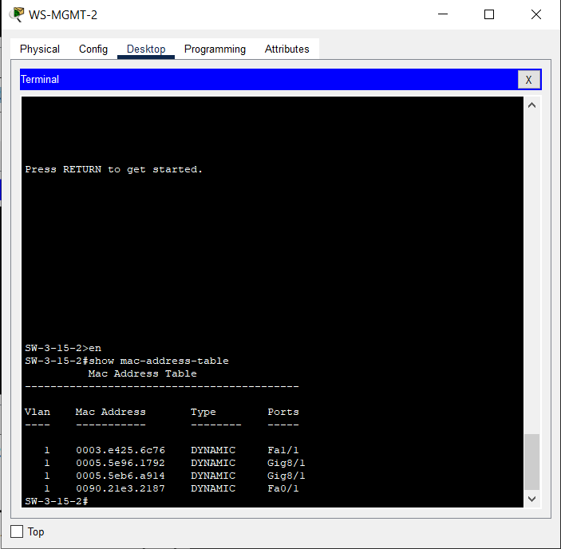

Рис. 28. Таблиця комутації на SW-3-15-2

**Завдання 6:** Очистити таблиці комутації комутаторів.

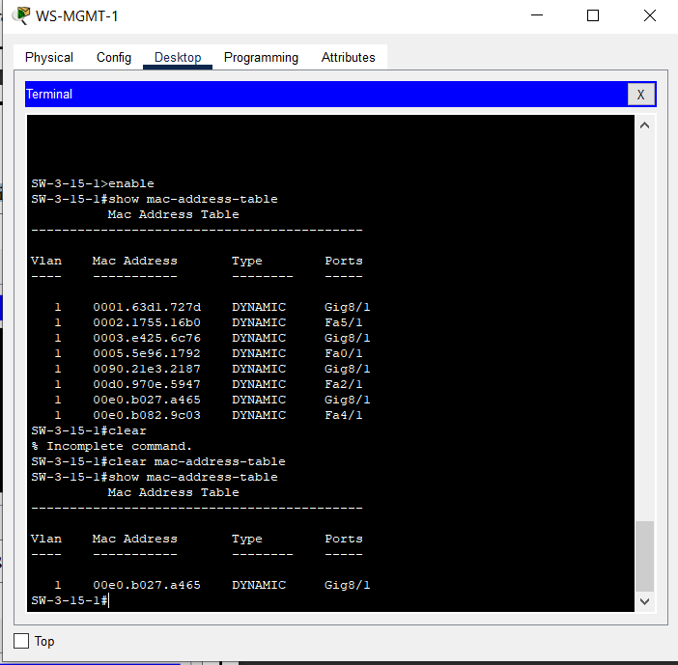

Рис. 23. Очищення таблиці комутації на SW-3-15-1

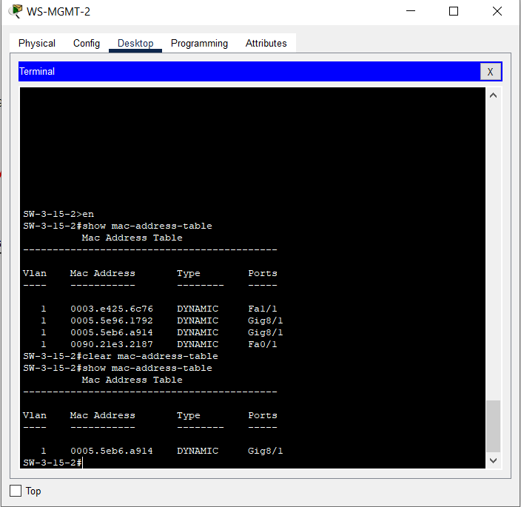

Рис. 24. Очищення таблиці комутації на SW-3-15-2

**Завдання 7.** На кожному комутаторі у таблицях комутації встановити статичні відповідності для фізичних адрес серверів, комутаторів та інтерфейса маршрутизатора. Дослідити процес використання таблиць комутації на обох комутаторах мережі для даних налагоджень під час проведення обміну даними між пристроями.

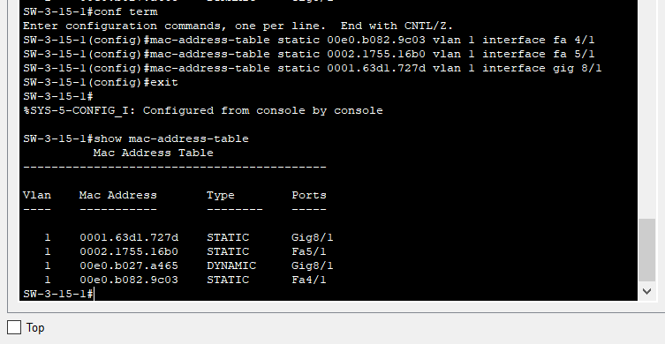

Рис. 25. Встановлення статичних відповідностей для комутатора SW-3-15-1

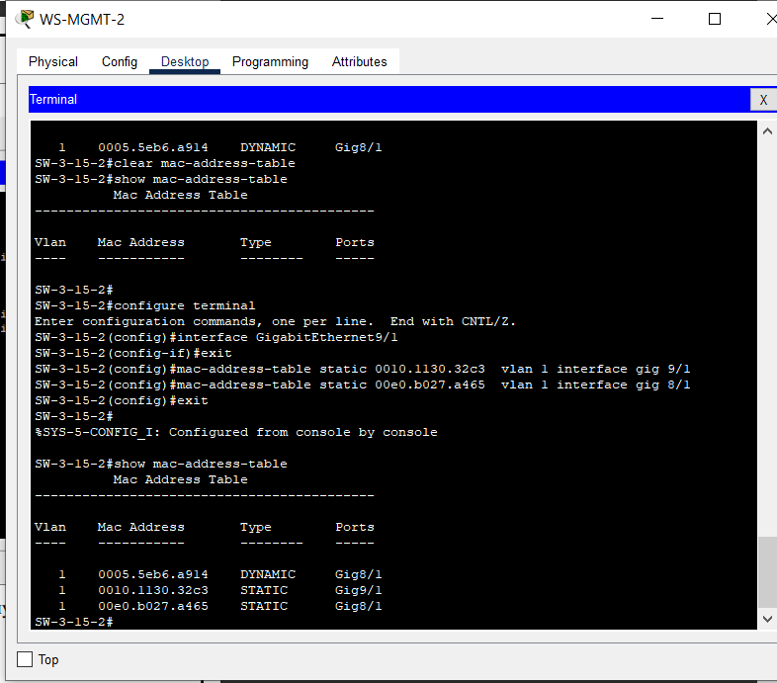

Рис. 26. Встановлення статичних відповідностей для комутатора SW-3-15-2

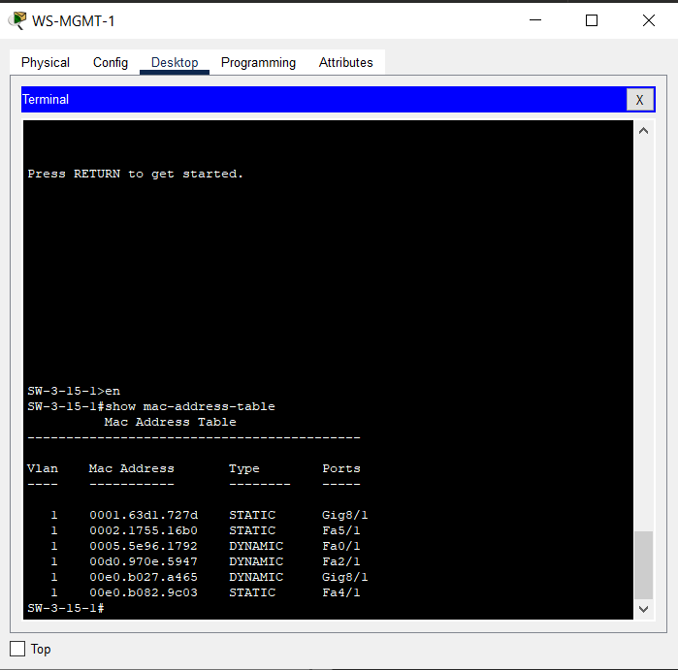

Рис. 27. Таблиця комутації на SW-3-15-1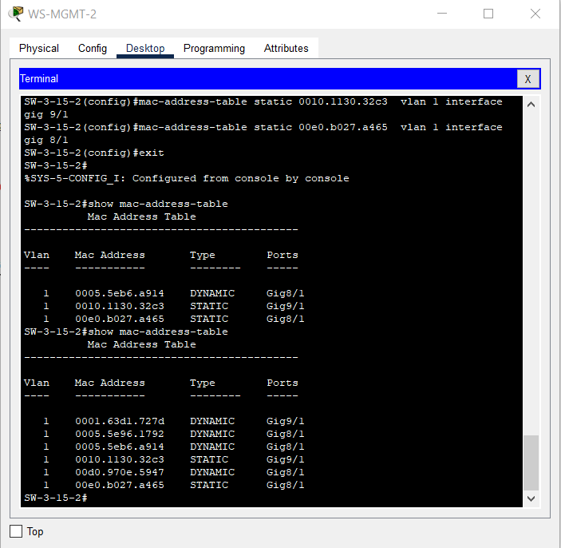

Рис. 28. Таблиця комутації на SW-3-15-2

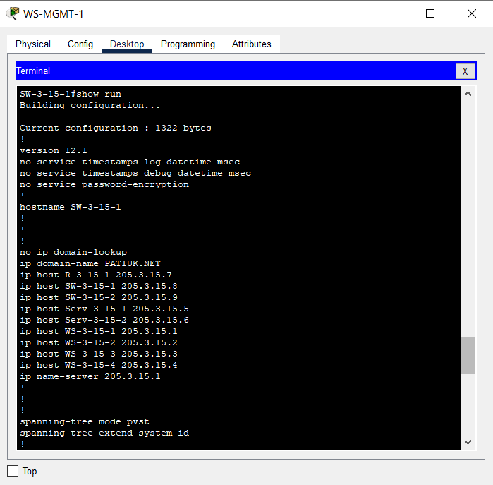

Рис. 29. Файл конфігурації комутатора SW-3-15-1

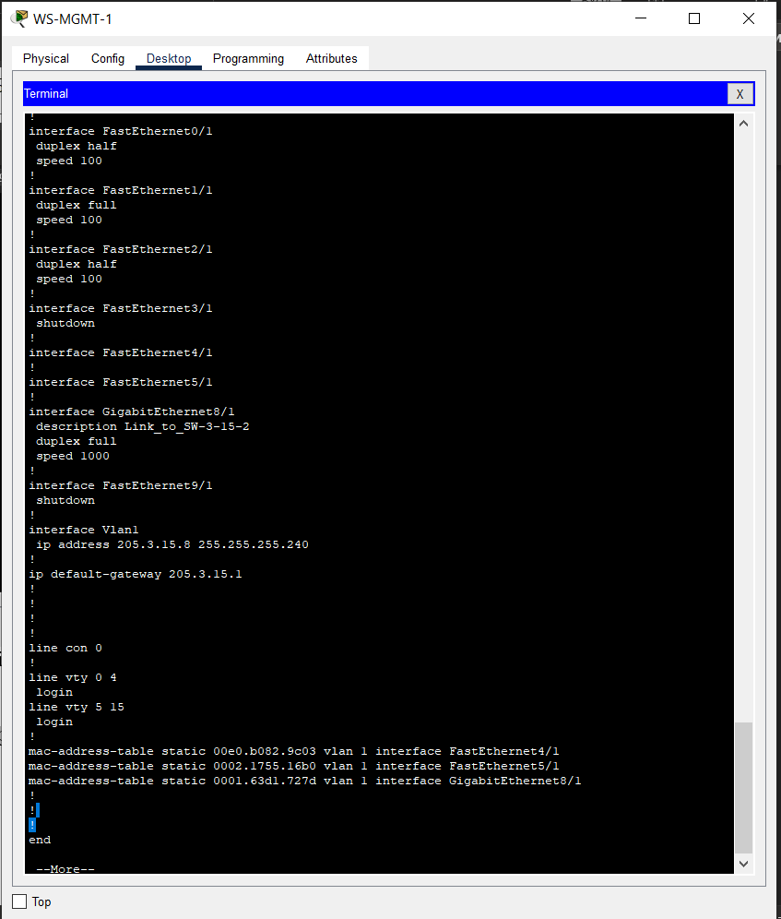

Рис. 30. Продовження, файл конфігурації комутатора SW-3-15-1

**Висновки:** в ході виконання лабораторної роботи був ознайомлений з алгоритмом роботи комутатора Ethernet, можливостями керованих комутаторів Cisco та мережної операційної системи Cisco IOS стосовно налагодження комутаторів. Отримав практичні навички налагодження, моніторингу та діагностування роботи комутаторів керованих комутаторів Cisco у локальній мережі. Досліджено процеси роботи керованих комутаторів Cisco та процеси передачі даних у побудованій мережі.